学習活動例 音楽 第６学年 【学習指導要領との関連 新A(３)ア(イ)，イ(ア)(イ)，ウ(ア) 現行A(3)イ】
題材名 | リズムをつくってアンサンブル（教育芸術社） 本時２／３時間
本時のねらい |  | 本時の授業で育成を目指す  プログラミング教育の資質・能力
打楽器の音色や音楽の仕組みを生かして，リズムアンサンブルを作る。 |  | Ｂ１：課題解決の過程で，細かく分けて順序立てたり必要な情報を組み合わせたりすること。
【関連する資質・能力】
Ａ２：プログラミングの体験を通して，問題解決には必要な手順があることに気付くこと。
Ｂ２：課題解決の過程で，同じことを繰り返している部分に気付き，効率的に表すこと。
本時のねらいとプログラミング教育とのつながり
本時の学習では，細かく分けて順序立てたり必要な情報を組み合わせたりするというプログラミングの順次の考え方を取り入れ，プログラミングソフトを使い，各自で２小節分のリズムを考える活動に取り組む。プログラミングソフトで自分の作成したリズムを確認しながらアンサンブルを作ることにより，本時のねらいを効果的に達成できると考える。
準備物 | プログラミングソフト用電子データ（D6-1）  ワークシート（W6-1）

プログラミング教育に関する活動の流れ  （45分） |  | ●教師の指示  ※教師の支援  ◇指導上の留意点
導入 | １ 本時のめあてと活動内容を確認する。 | ◇３人でリズムアンサンブルを行うことを確認する。
展開 | ２ ４分の４拍子で２小節分のリズムを考える。  ３ プログラミングソフトで，自分の考えたリズムがどのようになるか聴いて確かめる。  ４ リズムに合うと考えた楽器を選び，音を出して確かめる。  ５ 3人グループで２０小節のリズムアンサンブルを考える。  ・ ２小節を１０回繰り返す。どの区間（何回目）で誰が演奏するのかをワークシートに表す。  ６ 考えたリズムアンサンブルの練習を行う。  ・ 演奏の練習をしながら，改善に取り組む。 | ●「初めに個人で２小節のリズムを作ります。ワークシートで音符を組み合わせ，自分のリズムを作りましょう。」  ●「プログラミングソフトを使って，作ったリズムを確かめてみましょう。リズムに合う楽器も考えてみましょう。」  ●「どの区間（何回目）で誰が演奏するのかを決めて，演奏する場所に自分の印を付けましょう。」  ◇音楽の仕組み（反復，問いと答え，音楽の横と縦の関係，等）を取り入れるよう促す。
まとめ | ７ 本時の学習の振り返りをする。 | ●「自分たちのイメージに合ったアンサンブルになりましたか。それぞれの音色やリズムの特徴を生かして組み合わせることで，表現をイメージに近づけることができます。」
【本時と前後する学習活動】
第１時 音楽の縦と横の関係等について理解する。
第２時（本時）
第３時 アンサンブルの発表会をする。

★プログラミングソフト用電子データ（D6-1）
Ｓｃｒａｔｃｈを使用
（１）左上の マークをクリックし，画面を拡大します。戻す場合は マークをクリックします。
（２）右上の緑の旗をクリックします。
（３）虫が「○番目は？」と尋ねてくるので，６種類のカードから選び，番号の数字（半角）で入力します。失敗したら，緑の旗をクリックします。
（４）最後（８番目）まで選んだら，演奏スタートの緑ボタンをクリックします。組み合わせたリズムが演奏されます。
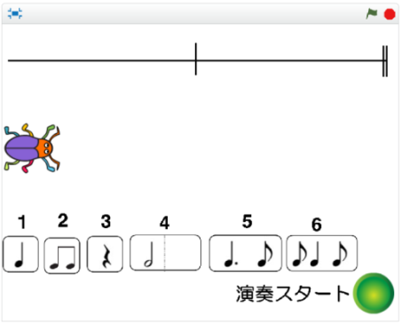
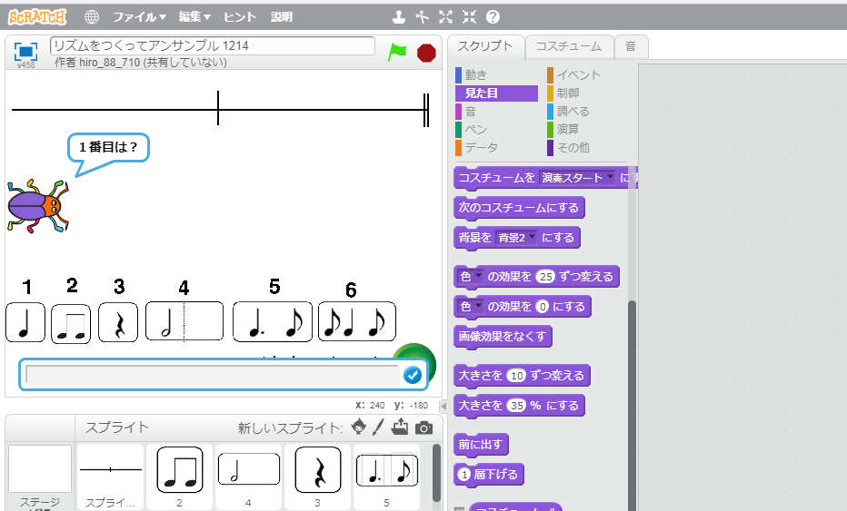
(2)
(1)

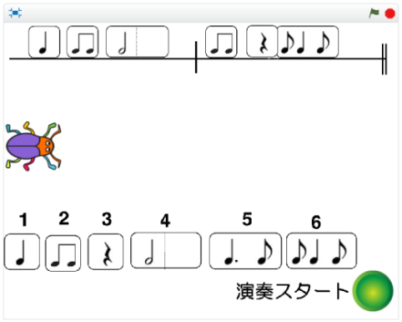
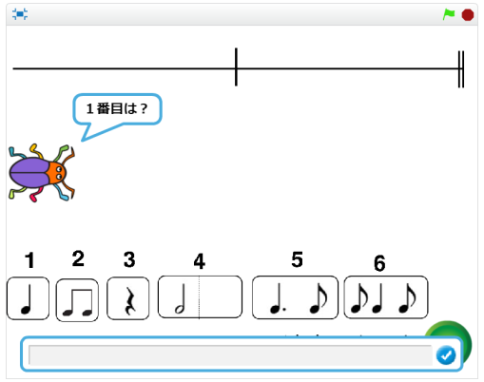
(4)
(3)

★ワークシート（W6-1）の解答例・使い方
リズムをつくってアンサンブル
組 番 名前
めあて リズムを組み合わせて，グループでアンサンブルをしよう。

◎上のカードを組み合わせて，自分のリズムを２小節分考えよう。

４
４
学校の実態に合わせて，楽器を選択させるようにする。

◎このリズムに合う楽器を選ぼう。
タンブリン

◎それぞれのリズムを組み合わせて，３人グループでリズムアンサンブルを作ろう。
ひとりひとりの記号（△□○など）を決めて，表に書き込もう。
回数  名前 | 1回目 | 2回目 | ３回目 | ４回目 | ５回目 | ６回目 | ７回目 | ８回目 | ９回目 | 10回目
あい  ○ |  |  |  |  | ○ |  | ○ |  | ○ | ○
ひろし  △ |  |  | △ | △ |  | △ |  | △ | △ | △
みさと  □ | □ | □ | □ | □ |  | □ |  | □ | □ | □

☆振り返り
工夫点について，それぞれのグループで分かるように書き込みを加えさせる。
自分のつくったリズムがすぐに確認できたので，アンサンブルをイメージ
しやすかった。

